5а_ ИЗО_ 14.04.2020
Тема «Лепка животных». Урок практическая работа.
Цель: научиться лепить фигуру животного без каркаса.
Рекомендации по изучению.
- Учебник. 5 класс часть 1. С132-134 читать. Электронный вариант: Издательство «Дрофа» автор Ломов.
- Посмотреть в Интернете. Запрос: Скульптура животных пластилин.
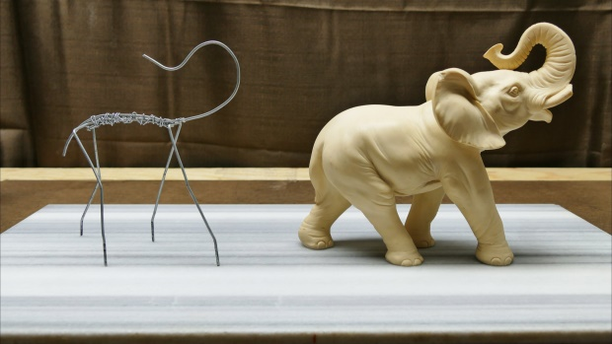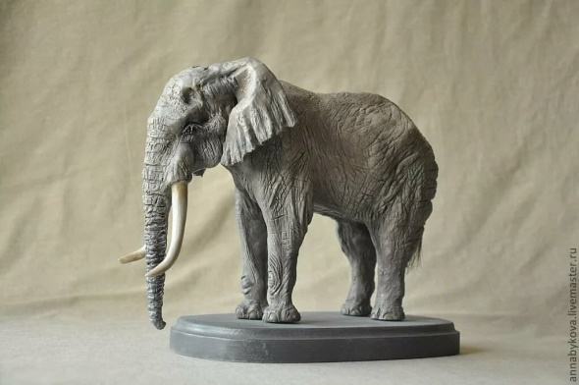

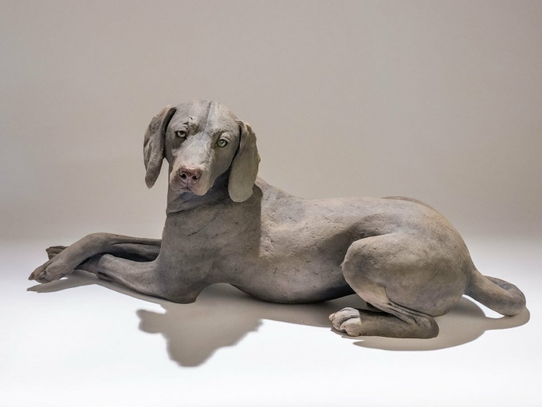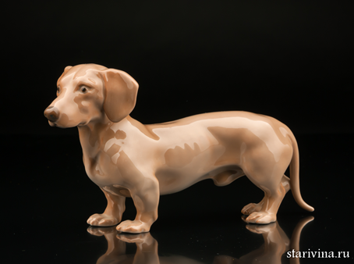
- Домашнее задание прислать фото скульптуры на почту учителя.

